О внесении изменений в постановление акимата Западно-Казахстанской области от 29 декабря 2017 года № 337 "Об утверждении регламентов государственных услуг в сфере земельных отношений"
Утративший силу
Постановление акимата Западно-Казахстанской области от 16 мая 2018 года № 115. Зарегистрировано Департаментом юстиции Западно-Казахстанской области 6 июня 2018 года № 5228. Утратило силу постановлением акимата Западно-Казахстанской области от 30 июля 2020 года № 178
Сноска. Утратило силу постановлением акимата Западно-Казахстанской области от 30.07.2020 № 178 (вводится в действие со дня первого официального опубликования).
В соответствии с Законами Республики Казахстан от 23 января 2001 года "О местном государственном управлении и самоуправлении в Республике Казахстан", от 15 апреля 2013 года "О государственных услугах" акимат Западно-Казахстанской области ПОСТАНОВЛЯЕТ:
1. Внести в постановление акимата Западно-Казахстанской области от 29 декабря 2017 года №337 "Об утверждении регламентов государственных услуг в сфере земельных отношений" (зарегистрированное в Реестре государственной регистрации нормативных правовых актов №5054, опубликованное 2 февраля 2018 года в Эталонном контрольном банке нормативных правовых актов Республики Казахстан) следующие изменения:

регламент государственной услуги "Согласование и выдача проекта рекультивации нарушенных земель", утвержденный указанным постановлением изложить в новой редакции согласно приложению 1 к настоящему постановлению;

регламент государственной услуги "Определение делимости и неделимости земельных участков", утвержденный указанным постановлением изложить в новой редакции согласно приложению 2 к настоящему постановлению.
2. Государственному учреждению "Управление земельных отношений Западно-Казахстанской области" (Муханбетжанова А.Б.) обеспечить государственную регистрацию настоящего постановления в органах юстиции, его официальное опубликование в Эталонном контрольном банке нормативных правовых актов Республики Казахстан и в средствах массовой информации.
3. Контроль за исполнением настоящего постановления возложить на первого заместителя акима Западно-Казахстанской области Стексова И.В.
4. Настоящее постановление вводится в действие по истечении десяти календарных дней после дня первого официального опубликования.
Аким области | А. Кульгинов
Приложение 1
к постановлению акимата
Западно-Казахстанской области
от 16 мая 2018 года № 115
Утвержден постановлением
акимата Западно-Казахстанской
области
от 29 декабря 2017 года № 337
Регламент государственной услуги
"Согласование и выдача проекта рекультивации нарушенных земель"
1. Общие положения
1. Государственная услуга "Согласование и выдача проекта рекультивации нарушенных земель" (далее – государственная услуга).
Государственная услуга оказывается уполномоченными органами по земельным отношениям области, районов, города областного значения (далее – услугодатель), адреса которых указаны в приложении 1 регламента государственной услуги "Согласование и выдача проекта рекультивации нарушенных земель" (далее – регламент), в соответствии со стандартом государственной услуги "Согласование и выдача проекта рекультивации нарушенных земель", утвержденного приказом Заместителя Премьер-Министра Республики Казахстан – Министра сельского хозяйства Республики Казахстан от 4 июля 2017 года №285 "Об утверждении стандартов государственных услуг в сфере земельных отношений" (Зарегистрирован в Министерстве юстиции Республики Казахстан 5 октября 2017 года №15846) (далее – Стандарт).
Прием заявления и выдача результата оказания государственной услуги осуществляются через:
1) канцелярию услугодателя;
2) Департамент "Центр обслуживания населения" - филиал некоммерческое акционерное общество "Государственная корпорация "Правительство для граждан" по Западно-Казахстанской области (далее Государственная корпорация).
2. Форма оказания государственной услуги: бумажная.
3. Результат оказания государственной услуги – письменное согласование с выдачей проекта рекультивации нарушенных земель (далее - согласование) либо мотивированный ответ об отказе в оказании государственной услуги по основаниям, предусмотренным пунктом 10 Стандарта.
4. Государственная услуга оказывается бесплатно физическим и юридическим лицам (далее – услугополучатель).
2. Описание порядка действий структурных подразделений (сотрудников) услугодателя в процессе оказания государственной услуги
5. Основание для начала процедуры (действия) по оказанию государственной услуги является подача заявления услугополучателем согласно приложению 1 Стандарта.
6. Содержание каждой процедуры (действия), входящей в состав процесса оказания государственной услуги, длительность его выполнения:
1) сотрудник канцелярии услугодателя в течение 15 (пятнадцати) минут с момента поступления пакета документов, необходимых для оказания государственной услуги, согласно пункту 9 Стандарта (далее – документы), регистрирует их в журнале регистрации и направляет руководителю услугодателя;
2) руководитель услугодателя в течение 4 (четырех) часов рассматривает документы и направляет ответственному исполнителю услугодателя;
3) ответственный исполнитель услугодателя в течение 1 (одного) календарного дня проверяет полноту представленных документов, в случае установления факта неполноты представленных документов готовит мотивированный ответ об отказе и направляет их руководителю услугодателя для подписания;
4) руководитель услугодателя в течение 3 (трех) часов проверяет подготовленный мотивированный ответ об отказе, подписывает и направляет к сотруднику канцелярии услугодателя;
5) сотрудник канцелярии услугодателя в течение 30 (тридцать) минут регистрирует мотивированный ответ об отказе в журнале регистрации и выдает услугополучателю;
6) ответственный исполнитель услугодателя в случае полноты представленных документов готовит согласование в течение 11 (одинадцать) календарных дней, направляет их руководителю услугодателя для подписания;
7) руководитель услугодателя в течение 2 (двух) календарных дней проверяет подготовленное согласование, подписывает и направляет к сотруднику канцелярии услугодателя;
8) сотрудник канцелярии услугодателя в течение 15 (пятнадцати) минут регистрирует согласование в журнале регистрации и выдает услугополучателю.
7. Результат процедуры (действия) по оказанию государственной услуги, который служит основанием для начала выполнения следующей процедуры (действия):
1) регистрация и направление документов руководителю услугодателя;
2) рассмотрение документов и направление ответственному исполнителю услугодателя;
3) подготовка согласования, либо мотивированного ответа об отказе и передача на подпись руководителю услугодателя;
4) подписание согласования, либо мотивированного ответа об отказе и направление к сотруднику канцелярии услугодателя на регистрацию;
5) регистрация согласования, либо мотивированного ответа об отказе и выдача услугополучателю.
3. Описание порядка взаимодействия структурных подразделений (сотрудников) услугодателя в процессе оказания государственной услуги
8. Перечень структурных подразделений (сотрудников) услугодателя и уполномоченного органа, которые участвуют в процессе оказания государственной услуги:
1) сотрудник канцелярии услугодателя;
2) руководитель услугодателя;
3) ответственный исполнитель услугодателя.
4. Описание порядка взаимодействия с Государственной корпорацией и (или) иными услугодателями, а также порядка использования информационных систем в процессе оказания государственной услуги
9. Описание порядка обращения в Государственную корпорацию и (или) к иным услугодателям, длительность обработки запроса услугополучателя:
1) сотрудник Государственной корпорации в течение 5 (пяти) минут проверяет правильность заполнения заявления и полноту документов, предоставленных услугополучателем;
2) процесс 1 – ввод сотрудником Государственной корпорации в Автоматизированное рабочее место Интегрированной информационной системы Государственной корпорации (далее - АРМ ИИС Государственная корпорация) логина и пароля (процесс авторизации) для оказания государственной услуги в течение 1 (одной) минуты;
3) процесс 2 – выбор сотрудником Государственной корпорации государственной услуги, вывод на экран формы запроса для оказания государственной услуги и ввод сотрудником данных услугополучателя, а также данных по доверенности представителя услугополучателя (при нотариально удостоверенной доверенности, при ином удостоверении доверенности не заполняются) в течение 1 (одной) минуты;
4) процесс 3 – направление запроса через шлюз электронного правительства (далее – ШЭП) в государственную базу данных физических лиц или государственную базу данных юридических лиц (далее - ГБД ФЛ или ГБД ЮЛ) о данных услугополучателя, а также в Единую нотариальную информационную систему (далее - ЕНИС) – о данных доверенности представителя услугополучателя в течение 1 (одной) минуты;
5) условие 1– проверка наличия данных услугополучателя в ГБД ФЛ или ГБД ЮЛ, данных доверенности в ЕНИС в течение 1 (одной) минуты;
6) процесс 4 – формирование сообщения о невозможности получения данных в связи с отсутствием данных услугополучателя в ГБД ФЛ или ГБД ЮЛ или данных доверенности в ЕНИС в течение 1 (одной) минуты;
7) процесс 5 - направление электронного документа (запроса услугополучателя) удостоверенного (подписанного) электронной цифровой подписью (далее – ЭЦП) сотрудник Государственной корпораций через ШЭП в автоматизированное рабочее место регионального шлюза электронного правительства (далее - АРМ РШЭП) в течение 1 (одной) минуты.
10. Описание процесса получения результата оказания государственной услуги через Государственную корпорацию, его длительность:
1) процесс 6 – регистрация электронных документов в АРМ РШЭП в течение 1 (одной) минуты;
2) условие 2 – проверка (обработка) услугодателем соответствия приложенных услугополучателем документов в течение 1 (одной) минуты;
3) процесс 7 - формирование сообщения об отказе в запрашиваемой государственной услуге в связи с имеющимися нарушениями в документах услугополучателя в течение 2 (двух) минут или получение услугополучателем через оператора Государственной корпораций расписки о приеме соответствующих документов;
4) процесс 8 - получение услугополучателем через сотрудника Государственной корпораций результата государственной услуги (выдача согласование) сформированной АРМ РШЭП.
Функциональные взаимодействия информационных систем, задействованных при оказании государственной услуги через Государственную корпорацию приведена диаграммой согласно приложению 2 к настоящему регламенту.
11. Подробное описание последовательности процедур (действий), взаимодействий структурных подразделений (сотрудников) услугодателя в процессе оказания государственной услуги отражается в справочнике бизнес-процессов оказания государственной услуги согласно приложению 3 к настоящему регламенту.
12. Обжалование решений, действий (бездействий) услугодателя и (или) его должностных лиц по вопросам оказания государственных услуг осуществляется согласно разделу 3 Стандарта.
Приложение 1
к регламенту государственной
услуги "Согласование и выдача
проекта рекультивации
нарушенных земель"
Адреса услугодателей
№ | Наименование услугодателя | Юридический адрес
1 | Государственное учреждение "Управление земельных отношений Западно-Казахстанской области" | Западно-Казахстанская область, город Уральск, улица Хамит Чурина, 116
2 | Государственное учреждение  "Отдел земельных отношений города Уральска" | Западно-Казахстанская область, город Уральск, проспект Достык-Дружбы, 182/1
3 | Государственное учреждение  "Отдел земельных отношений Акжаикского района" | Западно-Казахстанская область, Акжаикский район, село Чапаева, улица Конаева, 70
4 | Государственное учреждение  "Отдел земельных отношений Бокейординского района" | Западно-Казахстанская область, Бокейординский район, село Сайхин, улица Бергалиев, 1
5 | Государственное учреждение  "Отдел земельных отношений Бурлинского района" | Западно-Казахстанская область, Бурлинский район, город Аксай, улица Советская, 60/2
6 | Государственное учреждение  "Отдел земельных отношений Жангалинского района" | Западно-Казахстанская область, Жангалинский район, село Жангала, улица Халыктар достыгы, 44
7 | Государственное учреждение  "Отдел земельных отношений Жанибекского района" | Западно-Казахстанская область, Жанибекский район, село Жанибек, улица Гумар Караш, 35
8 | Государственное учреждение  "Отдел земельных отношений Зеленовского района" | Западно-Казахстанская область, Зеленовский район, село Переметное, улица Гагарина, 137
9 | Государственное учреждение  "Отдел земельных отношений Казталовского района" | Западно-Казахстанская область, Казталовский район, село Казталов, улица Жабаева, 4
10 | Государственное учреждение  "Отдел земельных отношений Каратобинского района" | Западно-Казахстанская область, Каратобинский район, село Каратобе, улица Курмангалиева, 19
11 | Государственное учреждение  "Сырымский районный отдел земельных отношений" | Западно-Казахстанская область, Сырымский район, село Жымпиты, улица Казахстанская, №15
12 | Государственное учреждение  "Отдел земельных отношений Таскалинского района" | Западно-Казахстанская область, Таскалинский район, село Таскала, улица Абая, 23
13 | Государственное учреждение  "Отдел земельных отношений Теректинского района" | Западно-Казахстанская область, Теректинский район, село Федоровка, улица Юбилейная, 20
14 | Государственное учреждение  "Отдел земельных отношений Чингирлауского района" | Западно-Казахстанская  область, Чингирлауский район, село Чингирлау, улица Клышева, 93
Приложение 2
к регламенту государственной услуги
"Согласование и выдача проекта
рекультивации нарушенных
земель"
Диаграмма функционального взаимодействия информационных систем, задействованных при оказании государственной услуги через Государственную корпорацию

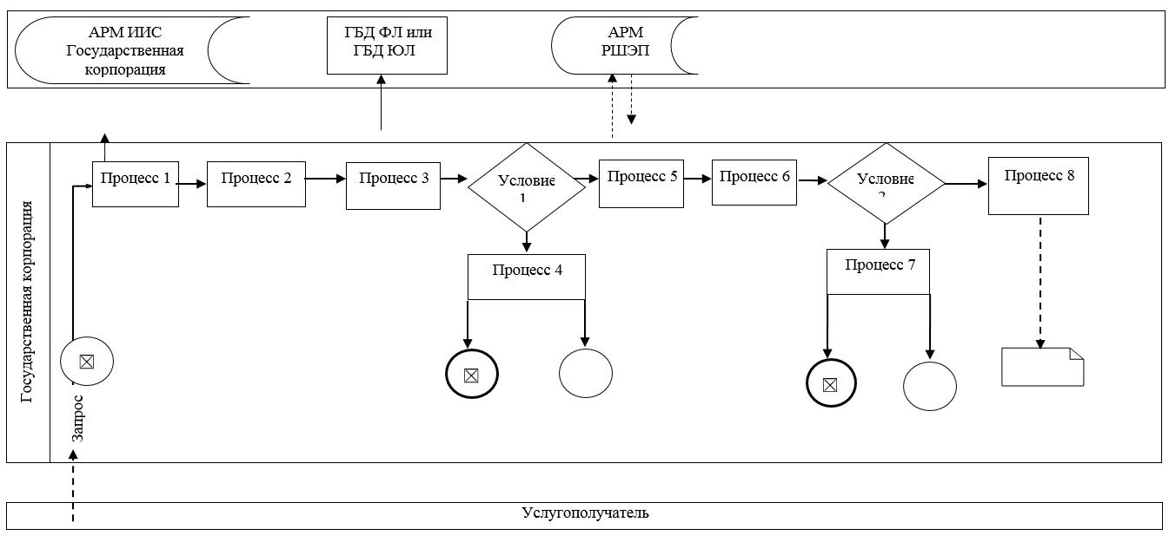

Приложение 3
к регламенту государственной
услуги "Согласование и выдача
проекта рекультивации
нарушенных земель"
Справочник бизнес-процессов оказания государственной услуги
"Согласование и выдача проекта рекультивации нарушенных земель"

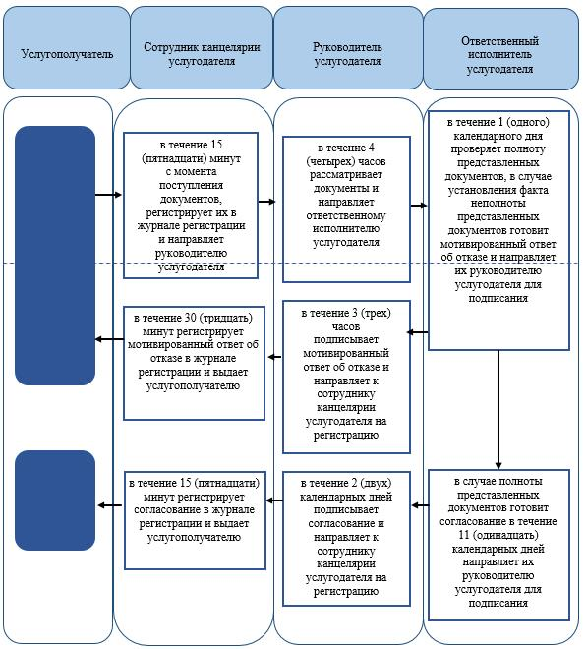

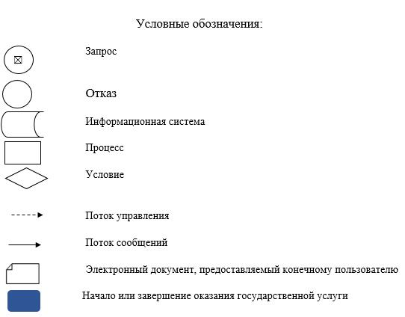

Приложение 2
к постановлению акимата
Западно-Казахстанской области
от 16 мая 2018 года № 115
Утвержден постановлением
акимата Западно-Казахстанской
области
от 29 декабря 2017 года № 337
Регламент государственной услуги
"Определение делимости и неделимости земельных участков"
1. Общие положения
1. Государственная услуга "Определение делимости и неделимости земельных участков" (далее – государственная услуга).
Государственная услуга оказывается уполномоченными органами по земельным отношениям области, районов, города областного значения (далее – услугодатель), адреса которых указаны в приложении 1 регламента государственной услуги "Определение делимости и неделимости земельных участков" (далее – регламент), в соответствии со стандартом государственной услуги "Определение делимости и неделимости земельных участков", утвержденного приказом Заместителя Премьер-Министра Республики Казахстан – Министра сельского хозяйства Республики Казахстан от 4 июля 2017 года №285 "Об утверждении стандартов государственных услуг в сфере земельных отношений" (Зарегистрирован в Министерстве юстиции Республики Казахстан 5 октября 2017 года № 15846) (далее – стандарт).
Прием заявления и выдача результата оказания государственной услуги осуществляется через Департамент "Центр обслуживания населения" - филиал некоммерческое акционерное общество "Государственная корпорация "Правительство для граждан" по Западно-Казахстанской области (далее Государственная корпорация).
2. Форма оказания государственной услуги: бумажная.
3. Результат оказания государственной услуги – определение делимости и неделимости земельных участков (далее – определение) либо мотивированный ответ об отказе в оказании государственной услуги по основаниям, предусмотренным пунктом 10 Стандарта.
4. Государственная услуга оказывается бесплатно физическим и юридическим лицам (далее – услугополучатель).
2. Описание порядка действий структурных подразделений (сотрудников) услугодателя в процессе оказания государственной услуги
5. Основание для начала процедуры (действия) по оказанию государственной услуги является подача заявления услугополучателем согласно приложению 1 Стандарта.
6. Содержание каждой процедуры (действия), входящей в состав процесса оказания государственной услуги, длительность его выполнения:
1) сотрудник канцелярии услугодателя в течение 15 (пятнадцати) минут с момента поступления пакета документов, необходимых для оказания государственной услуги, согласно пункту 9 Стандарта (далее – документы), регистрирует их в журнале регистрации и направляет руководителю услугодателя;
2) руководитель услугодателя в течение 4 (четырех) часов рассматривает документы и направляет ответственному исполнителю услугодателя;
3) ответственный исполнитель услугодателя в течение 1 (одного) календарного дня проверяет полноту представленных документов, в случае установления факта неполноты представленных документов готовит мотивированный ответ об отказе и направляет их руководителю услугодателя для подписания;
4) руководитель услугодателя в течение 3 (трех) часов проверяет подготовленный мотивированный ответ об отказе, подписывает и направляет к сотруднику канцелярии услугодателя;
5) сотрудник канцелярии услугодателя в течение 30 (тридцать) минут регистрирует мотивированный ответ об отказе в журнале регистрации и выдает услугополучателю;
6) ответственный исполнитель услугодателя в случае полноты представленных документов готовит определение в течение 11 (одинадцать) календарных дней направляет их руководителю услугодателя для подписания;
7) руководитель услугодателя в течение 2 (двух) календарных дней проверяет подготовленное определение, подписывает и направляет к сотруднику канцелярии услугодателя;
8) сотрудник канцелярии услугодателя в течение 15 (пятнадцати) минут регистрирует определение в журнале регистрации и выдает услугополучателю.
7. Результат процедуры (действия) по оказанию государственной услуги, который служит основанием для начала выполнения следующей процедуры (действия):
1) регистрация и направление документов руководителю услугодателя;
2) рассмотрение документов и направление ответственному исполнителю услугодателя;
3) подготовка определения, либо мотивированного ответа об отказе и передача на подпись руководителю услугодателя;
4) подписание определения, либо мотивированного ответа об отказе и направление к сотруднику канцелярии услугодателя на регистрацию;
5) регистрация определения, либо мотивированного ответа об отказе и выдача услугополучателю.
3. Описание порядка взаимодействия структурных подразделений (сотрудников) услугодателя в процессе оказания государственной услуги
8. Перечень структурных подразделений (сотрудников) услугодателя и уполномоченного органа, которые участвуют в процессе оказания государственной услуги:
1) сотрудник канцелярии услугодателя;
2) руководитель услугодателя;
3) ответственный исполнитель услугодателя.
4. Описание порядка взаимодействия с Государственной корпорацией и (или) иными услугодателями, а также порядка использования информационных систем в процессе оказания государственной услуги
9. Описание порядка обращения в Государственную корпорацию и (или) к иным услугодателям, длительность обработки запроса услугополучателя:
1) сотрудник Государственной корпорации в течение 5 (пяти) минут проверяет правильность заполнения заявления и полноту документов, предоставленных услугополучателем;
2) процесс 1 – ввод сотрудником Государственной корпорации в Автоматизированное рабочее место Интегрированной информационной системы Государственной корпорации (далее - АРМ ИИС Государственная корпорация) логина и пароля (процесс авторизации) для оказания государственной услуги в течение 1 (одной) минуты;
3) процесс 2 – выбор сотрудником Государственной корпорации государственной услуги, вывод на экран формы запроса для оказания государственной услуги и ввод сотрудником данных услугополучателя, а также данных по доверенности представителя услугополучателя (при нотариально удостоверенной доверенности, при ином удостоверении доверенности не заполняются) в течение 1 (одной) минуты;
4) процесс 3 – направление запроса через шлюз электронного правительства (далее – ШЭП) в государственную базу данных физических лиц или государственную базу данных юридических лиц (далее - ГБД ФЛ или ГБД ЮЛ) о данных услугополучателя, а также в Единую нотариальную информационную систему (далее - ЕНИС) – о данных доверенности представителя услугополучателя в течение 1 (одной) минуты;
5) условие 1– проверка наличия данных услугополучателя в ГБД ФЛ или ГБД ЮЛ, данных доверенности в ЕНИС в течение 1 (одной) минуты;
6) процесс 4 – формирование сообщения о невозможности получения данных в связи с отсутствием данных услугополучателя в ГБД ФЛ или ГБД ЮЛ или данных доверенности в ЕНИС в течение 1 (одной) минуты;7) процесс 5 - направление электронного документа (запроса услугополучателя) удостоверенного (подписанного) электронной цифровой подписью (далее – ЭЦП) сотрудник Государственной корпораций через ШЭП в автоматизированное рабочее место регионального шлюза электронного правительства (далее - АРМ РШЭП) в течение 1 (одной) минуты.
10. Описание процесса получения результата оказания государственной услуги через Государственную корпорацию, его длительность:
1) процесс 6 – регистрация электронных документов в АРМ РШЭП в течение 1 (одной) минуты;
2) условие 2 – проверка (обработка) услугодателем соответствия приложенных услугополучателем документов в течение 1 (одной) минуты;
3) процесс 7 - формирование сообщения об отказе в запрашиваемой государственной услуге в связи с имеющимися нарушениями в документах услугополучателя в течение 2 (двух) минут или получение услугополучателем через оператора Государственной корпораций расписки о приеме соответствующих документов;
4) процесс 8 - получение услугополучателем через сотрудника Государственной корпораций результата государственной услуги (выдача определение) сформированной АРМ РШЭП.
Функциональные взаимодействия информационных систем, задействованных при оказании государственной услуги через Государственную корпорацию приведена диаграммой согласно приложению 2 к настоящему регламенту.
11. Подробное описание последовательности процедур (действий), взаимодействий структурных подразделений (сотрудников) услугодателя в процессе оказания государственной услуги отражается в справочнике бизнес-процессов оказания государственной услуги согласно приложению 3 к настоящему регламенту.
12. Обжалование решений, действий (бездействий) услугодателя и (или) его должностных лиц по вопросам оказания государственных услуг осуществляется согласно разделу 3 Стандарта.
Приложение 1
к регламенту государственной
услуги
"Определение делимости и
неделимости земельных
участков"
Адреса услугодателей
№ | Наименование услугодателя | Юридический адрес
1 | Государственное учреждение "Управление земельных отношений  Западно-Казахстанской области" | Западно-Казахстанская область, город Уральск, улица Хамит Чурина, 116
2 | Государственное учреждение  "Отдел земельных отношений города Уральска" | Западно-Казахстанская область, город Уральск, проспект Достык-Дружбы, 182/1
3 | Государственное учреждение "Отдел земельных отношений Акжаикского района" | Западно-Казахстанская область, Акжаикский район, село Чапаева, улица Конаева, 70
4 | Государственное учреждение "Отдел земельных отношений Бокейординского района" | Западно-Казахстанская область, Бокейординский район, село Сайхин, улица Бергалиев, 1
5 | Государственное учреждение "Отдел земельных отношений Бурлинского района" | Западно-Казахстанская область, Бурлинский район, город Аксай, улица Советская, 60/2
6 | Государственное учреждение "Отдел земельных отношений Жангалинского района" | Западно-Казахстанская область, Жангалинский район, село Жангала, улица Халыктар достыгы, 44
7 | Государственное учреждение "Отдел земельных отношений Жанибекского района" | Западно-Казахстанская область, Жанибекский район, село Жанибек, улица Гумар Караш, 35
8 | Государственное учреждение "Отдел земельных отношений Зеленовского района" | Западно-Казахстанская область, Зеленовский район, село Переметное, улица Гагарина, 137
9 | Государственное учреждение "Отдел земельных отношений Казталовского района" | Западно-Казахстанская область, Казталовский район, село Казталов, улица Жабаева, 4
10 | Государственное учреждение "Отдел земельных отношений Каратобинского района" | Западно-Казахстанская область, Каратобинский район, село Каратобе, улица Курмангалиева, 19
11 | Государственное учреждение "Сырымский районный отдел  земельных отношений" | Западно-Казахстанская область, Сырымский район, село Жымпиты, улица Казахстанская, №15
12 | Государственное учреждение "Отдел земельных отношений Таскалинского района" | Западно-Казахстанская область, Таскалинский район, село Таскала, улица Абая, 23
13 | Государственное учреждение "Отдел земельных отношений Теректинского района" | Западно-Казахстанская область, Теректинский район, село Федоровка, улица Юбилейная, 20
14 | Государственное учреждение "Отдел земельных отношений Чингирлауского района" | Западно-Казахстанская область, Чингирлауский район, село Чингирлау, улица Клышева, 93
Приложение 2
к регламенту государственной
услуги
"Определение делимости и
неделимости земельных
участков"
Диаграмма функционального взаимодействия информационных систем, задействованных при оказании государственной услуги через Государственную корпорацию

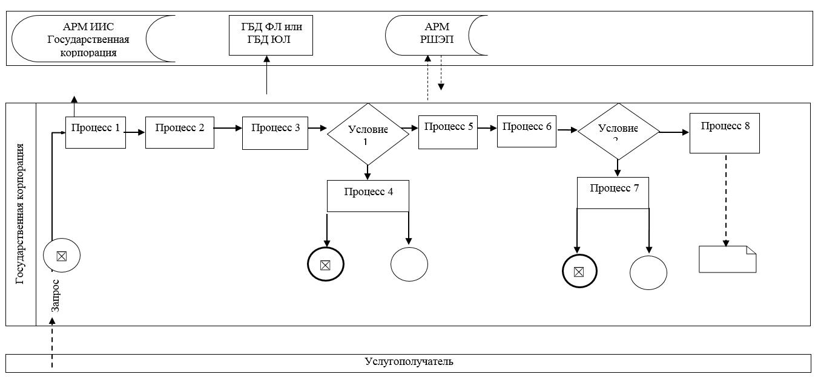

Приложение 3
к регламенту государственной
услуги
"Определение делимости и
неделимости земельных
участков"
Справочник бизнес-процессов оказания государственной услуги
"Определение делимости и неделимости земельных участков"

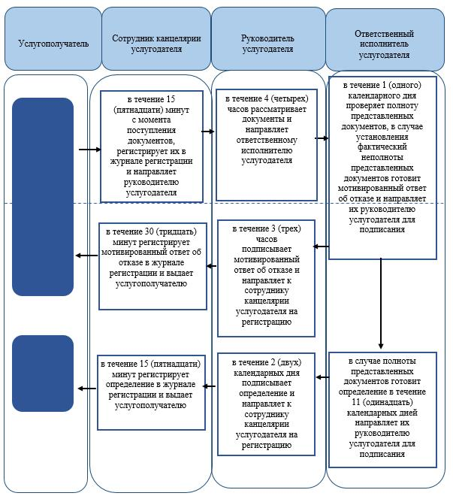

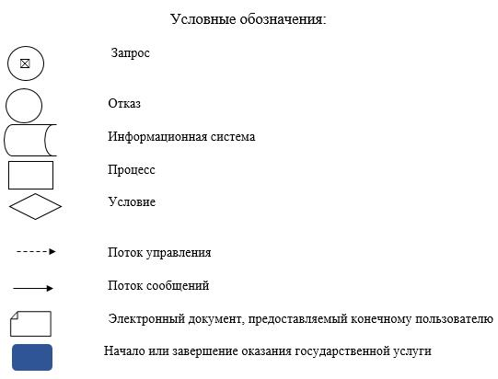

© 2012. РГП на ПХВ «Институт законодательства и правовой информации Республики Казахстан» Министерства юстиции Республики Казахстан

